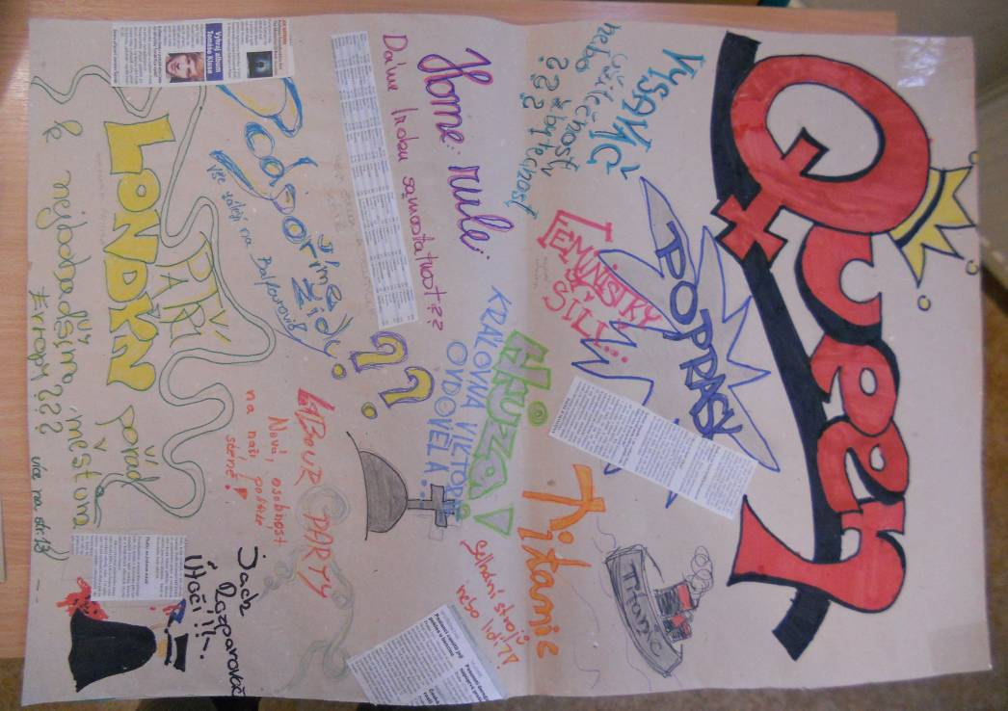
Autor fotografie: Lukáš Tvrďoch

